MODELAGEM MATEMÁTICA DO POUSO – MISSÃO AURORA SIGER

Fenômeno escolhido:
Altura da nave em função do tempo durante a descida

Função matemática:

$$h\left(t\right)=H_{0}-v_{0}. t-1/2a.t^{2}$$

onde;

h(t) : altura da nave no tempo
$h_{0}$ : altura inicial
$v_{0}$: velocidade inicial de descida
$a$ : aceleração (gravidade + frenagem dos retrofoguetes)
$t$ : tempo
$1/2$: representa um fator matemático proveniente das equações do movimento uniforme variado. Está associado ao efeito acumulado da aceleração ao longo do tempo, influenciando a variação da altura da nave de forma não linear.

Gráfico altura(m) x tempo (s):

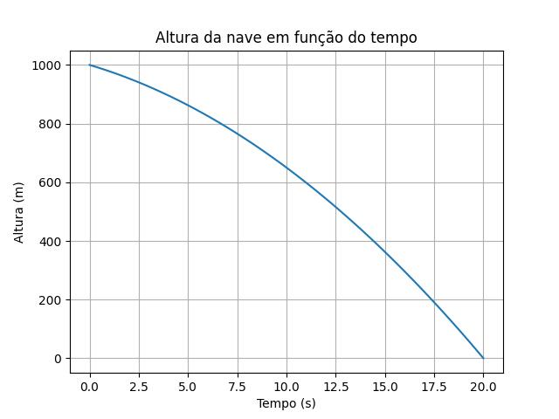
Figura 1: Representação da altura da nave em função do tempo durante
a descida.

O gráfico apresenta uma curva descendente representando a redução da altura da nave ao longo do tempo. A forma parabólica indica que a descida sofre influência da aceleração, sendo possível observar a necessidade de controle da velocidade or meio de retrofoguetes para garantir um pouso seguro.

Análise qualitativa do gráfico altura x tempo:
- Comportamento geral:

  - Pelo fato de a função ser quadrática, o gráfico é uma parábola;
  - Conforme o tempo aumenta:
- A altura diminui progressivamente
- A descida pode acelerar ou desacelerar conforme a variável “a”

  - Quando h(t) = 0, a nave atingiu o solo (pouso)

  - Se a aceleração for bem ajustada, a curva fica mais “suave” perto do solo, ou seja, pouso mais seguro.

Interpretação física:
Sem um controle adequado, a queda será rápida, aumentando significativamente o risco de impacto com o solo. Sendo assim, com o uso dos retrofoguetes que aumentam a desaceleração, ocorre uma redução mais expressiva da velocidade, fazendo com que a velocidade seja próxima de zero, quando h=0.

Gráfico velocidade (m/s) x tempo (s):
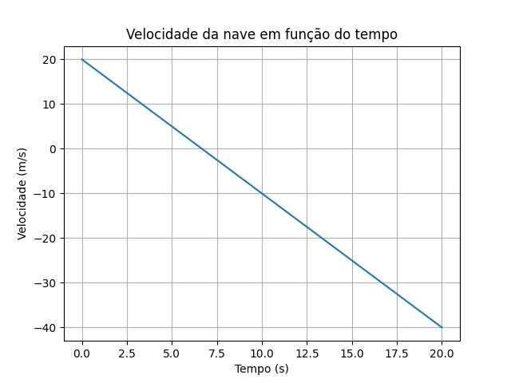
Figura 2: Velocidade da nave em função do tempo durante descida.

O gráfico linear representa apresenta um comportamento linear decrescente, caracterizando uma desaceleração constante ao longo do tempo. Esse padrão é essencial para o controle da descida da nave, pois indica a atuação progressiva dos retrofoguetes. A redução gradual da velocidade permite que a nave atinja o solo com velocidade próxima de zero, garantindo um pouso seguro. Além disso, a análise conjunta com o gráfico de altura evidencia que a diminuição da inclinação da curva de posição está diretamente relacionada ã redução da velocidade, demonstrando a consistência do modelo físico utilizado.

Análise qualitativa do gráfico velocidade x tempo:
- Comportamento geral:

  - O gráfico é uma reta decrescente, que indica uma desaceleração constante;

  - A nave está reduzindo sua velocidade de forma controlada.

- Interpretação física:

No início a velocidade é maior, portanto, a descida é mais rápida.
Ao longo do tempo, a velocidade vai reduzindo, pela ação dos retrofoguetes.
Por fim, a velocidade próxima de zero, gera condições favoráveis ao pouso.

- A inclinação da reta:
A inclinação representa a aceleração (negativa) e quanto mais inclinada, maior será a frenagem. Do contrário, quanto mais suave for a inclinação, mais gradual será a desaceleração.

- Ponto crítico (onde v=0):
Esse é o momento ideal de contato com o solo:
- Se v > 0 no impacto; maior risco de colisão
- Se v = o; pouso mais seguro.
Conexão entre os gráficos:
A altura(parábola) mostra “onde a nave está” e a velocidade(reta) mostra “como ela está se movendo”.
A inclinação do gráfico da altura em cada ponto corresponde ao valor da velocidade naquele instante. Assim, à medida que a velocidade diminui, a curva de altura se torna menos inclinada, indicando uma aproximação suave ao solo.

Aplicação do MGPEB:
Essa função e o conjunto de gráficos, ajudam o sistema a:
- Ajustar o momento exato de frenagem;
- Monitorar se a desaceleração está adequada
- Evitar o impacto com alta velocidade
- Integrar física + IA para decisão final
- Quando acionar os retrofoguetes:
Se a decida estiver muito alta, (valor alto de$v_{0}$), o sistema antecipa a frenagem;
- Quando abrir paraquedas (se houver):
Em alturas intermediárias, para reduzir velocidade antes da fase final;
- Controle de módulo de pouso:
Evitar que muitos módulos pousem ao mesmo tempo (risco de colisão ou instabilidade);
- Decisão automatizada (IA + física):
O modelo matemático fornece previsibilidade e a IA complementa com a tomada de decisão baseada em dados.

